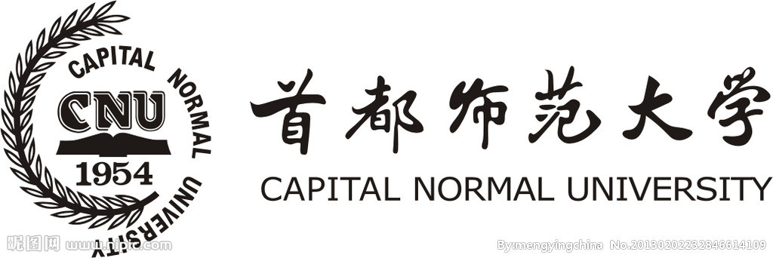
个人信息
姓名 | 梁希 | 性别 |  | 女 | 出生年月 | 1991.11.9 |  | 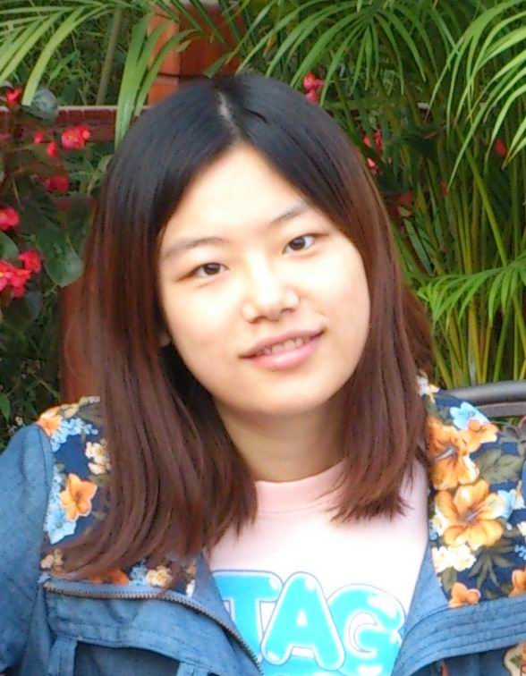
民族 | 汉 | 政治面貌 |  | 共青团员 | 毕业时间 | 2015年6月（应届）
学历 | 本科 | 毕业学校 |  | 首都师范大学 |  | 生源地 | 北京 海淀区
联系方式 | 电话：13552717585 邮箱：liangxi_77@126.com
家庭住址 | 海淀区 西北旺镇 保利西山林语16楼4门705
学业情况
所学专业  （双学位） | 主修专业 |  | 历史学
所学专业  （双学位） | 辅修专业 |  | 心理学
综合素质
学习工作经历
大一：进入学生会；
经常参加支教活动：在良乡希望小学担任历史老师
大二：学生会体育部部长（参与举办院系跨年晚会、策划该学年各项学生会活动项目）
校乒乓球队领队，参与运动会组织工作、班级活动负责人
大三：首都师范大学历史学院博物馆志愿讲解员，宣传部经理
该年度院选拔科研立项小组总负责人
大四：北京市文物局（实习），首都博物馆志愿讲解员
主要社会实践
曾在支教活动为打工子弟小学做志愿教师；首都师范大学院博物馆担任志愿讲解员；
在智行慈善志愿活动中，为河南希望中学担任北京博物馆讲解员以及志愿者陪同工作；
北京市文物局典籍部做过为期一个半月的实习生
获奖情况
获得2012-2013学年校级二等奖学金；
实践成绩突出获得单项奖学金；
参加历史学院辩论队获得新生辩论赛第一名；
北京市2013年“TST杯”首都高校乒乓球锦标赛女子团体项目第四名成绩；
“五·四”杯2013年首都青年学生乒乓球赛-首都师范大学分赛区中获得女子单打第八名。
兴趣爱好
热爱历史，爱好绘画、书法和阅读；因为喜欢心理学并且在学校修得心理学学位；
平时喜爱各项体育运动。
自我评价
在学习方面，我的学习能力强，做事严谨有效率，得到很多老师的认可。
在生活方面，我交友广泛，因为个性开朗大方、宽容豁达，为人热情，助人为乐。
面对任何一个新的环境，我的适应能力非常强，总能快速的融入新的集体中。被周围人公认为极具领导能力，认知事物惯于从宏观角度统筹协调。对待凡事都具有热忱，在追求效率的同时也会力求做到效益最大化，我做事准则是不仅要有高效率并且要有高质量。
“古之圣王，未有不尊师者也。”这句话，让我对教师职业怀有很大的憧憬与崇敬。
我是一个性格要强、勤奋上进的学生，无论生活还是工作中，对待任何人和事不会因为一点小挫败就退却，注重生活细节，认为每一次经历都是对我成长的锤炼，我总是带着我的热情、诚恳、友善的心态追求进步与卓越。

